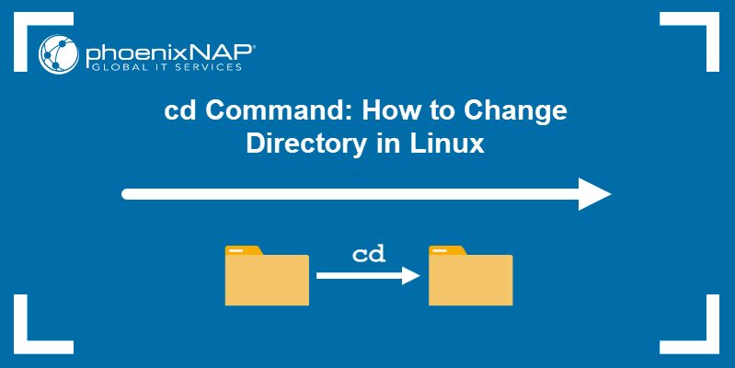**Actividad de documentación sobre comando “CD Y TOUCH”**

**Cómo usar el comando cd en Linux**

El **cd** comando de Linux ofrece varias maneras de navegar y cambiar el directorio de trabajo. Puedes:

* Utilice una [**ruta relativa**](https://phoenixnap.com/glossary/relative-path) para navegar a un directorio relativo a su ubicación actual.
* Introduzca una [**ruta absoluta**](https://phoenixnap.com/glossary/absolute-path) para moverse a cualquier directorio en el sistema de archivos.
* Sube un nivel hasta el directorio principal o muévete directamente al [**directorio raíz**](https://phoenixnap.com/glossary/root-directory) .
* Busque y navegue entre directorios incluso cuando sólo conozca parte de su nombre.

En la actividad, investigue sobre el comando cd el cual como principal función es cambiar de directorio y el comando touch se encarga de crear archivos vacíos y actualizar las marcas de tiempo (timestamps) de archivos existentes.

**Y las fuentes utilizadas fueron:**

<https://phoenixnap.com/kb/linux-cd-command>

<https://www.educative.io/answers/what-is-cd-in-linux#:~:text=El%20comando%20cd%20en%20Linux,carpetas%20dentro%20del%20directorio%20actual>.

<https://www.hostinger.com/mx/tutoriales/usar-comando-touch-linux-ejemplos>

<https://www.ionos.com/es-us/digitalguide/servidores/configuracion/comando-touch-de-linux/#:~:text=que%20t%C3%BA%20determines.-,%C2%BFQu%C3%A9%20es%20el%20comando%20touch%20de%20Linux?,viene%20preinstalado%20en%20todas%20ellas>.